**TP 01 - FIP MARZO 2023**

**Grupo 8**

* Fabricio Córdoba
* Enrique Klosterman
* María Jose Nanni
* Jose M García Daroca

***Consigna:****Con los conocimientos adquiridos hasta ahora realizar la web de presentación de la aplicación que crearon el año pasado. La web deberá constar de solo UN archivo html, y en la misma deberán poner toda la información referida a su aplicación (nombre, funcionalidades, características, versiones –gratuita, paga-, screenshoots, formulario de contacto, etc)  
Las partes de la web, deberán ser pensadas como si fueran componentes (pueden ayudarse con la filmina sobre React), y la creación de los mismos, deberá ser dividida entre los integrantes del grupo. A su vez se deberá especificar el flujo de trabajo mediante un tablero en Trello, y a medida que se avance en el proyecto, las tareas deberán ser actualizadas.  
Dado que deberán de armar un backlog con las tareas/componentes a realizar, se obtendrá una captura de pantalla de cómo queda su pizarra de Trello antes de comenzar; dicha captura deberá ser presentada  
Condiciones de entrega:  
Deberá entregarse un archivo .doc, en el cual se muestre como pensaron la web (mediante algún croquis o maqueta realizada en paint u otro programa).  
En el .doc también deberán hacer una síntesis del trabajo que hicieron, y que tareas le tocaron a cada uno de los integrantes.  
Se deberá agregar al espacio de trabajo a todos los tutores como así también al docente de FIP****FECHA DE ENTREGA: Martes 28 de Marzo (aquellos que no llegue a entregar en dicha fecha podrán usar esa clase para terminar la tarea)***

*NOTA: si bien no se pide que se realice la web en React y que se entregue funcionando, es obligatorio que dentro de cada componente/tarea se encuentre el codigo html de las diversas <tags> que se usen. Deberán copiar el código html que codeen dentro de un txt y adunarlo a la respectiva tarea en Trello. En esta entrega no es necesario/obligatorio usar estilos, basta que estén los elementos que formaran la ui.*

**DESCRIPCION DEL DESARROLLO DEL TP:**

Al recibir la consigna convocamos a un meet grupal para dar lectura a la misma y organizar nuestros tiempos para conocer las limitantes y los recursos con los que contábamos para cumplir con los objetivos y plazos estipulados en el enunciado de la consigna. Cada integrante del este grupo tiene sus trabajos y responsabilidades personales que definen la disponibilidad de recursos y tiempos que se deberán tener en cuenta al momento de asignar las tareas del Backlog que diseñemos para ejecutar esta tarea grupal.

Al finalizar este Meet fijamos día y hora para la reunión de planificación  para planificar el trabajo de los siguientes 6 días. Para esa reunión ya tendríamos claro cuál es la pila de producto a entregar, todos sus requisitos y de la misma deberíamos obtener la pila de funcionalidades a realizar durante este primer sprint. En nuestro caso al ser un Proyecto propio en el cual no hay un dueño o product owner, asignaros este Rol a uno de los integrantes de nuestro Work Team (Fabricio), para que cumpla ese rol vele enfáticamente por los intereses de las prioridades comerciales del proyecto y también asistiremos todos en el rol principal de ser los integrantes FULL STACK del equipo de construcción. También para el desarrollo de las reuniones y a modo de ejercicio y simulación del trabajo real designamos un Scrum master (Enrique) que será el que velará para que el equipo fluya al ritmo de compatibilizar las demandas propias del sprint y las capacidades y limitaciones individuales.

El tiempo asignado para a esta reunión es aproximadamente de 1 hora para nuestro sprint de 6 días. La reunión de planificación la distribuimos en dos reuniones de 30 minutos. La primera de ellas la pautamos como una reunión estratégica en la que el product owner (Fabricio) hablará l todo el equipo sobre qué hay que construir, y nosotros plantearemos nuestras dudas. En l segunda reunión de Planificación pautada como una reunión táctica en equipo desgranamos los requisitos en tareas y los definimos para armar el Back Log de este primer Sprint..

Al final de los Meet de Planificación ya teníamos claro que se nos estaba pidiendo hacer a partir de los conocimientos adquiridos hasta la fecha y también los recursos y tiempos que aportaría cada uno a este equipo de trabajo hasta el plazo de vencimiento de la consigna.

Fabricio que estaba más familiarizado con la herramienta junto con Enrique crearon el grupo de tareas en Trello y dieron de alta este primer Sprint de nuestro desarrollo VIDA. A partir de allí se volcó lo que definimos en el Meet de Planificación Táctico al Backlog Básico de este primer Sprint según se detalla a continuación:

Back Log Sprint 01 APP VIDA

* Para este trabajo usamos un Template de Kanban
* Hicimos un diseño de nuestra Web basados en un esquema de los Componentes dinámicos y estáticos que integrarían la UI de nuestra app.
* Creamos el header con todos sus componentes a Backlog
* añadimos crear secciones a Backlog
* añadimos crear footer a Backlog
* añadimos crear logo a Backlog
* añadimos Diseño de barra de navegación a Design
* añadimos Diseño logo a Design
* añadimos Diseño diferentes secciones a Design

Esto constituye lo que definimos para el primer Sprint de nuestro desarrollo. (Figura 1)

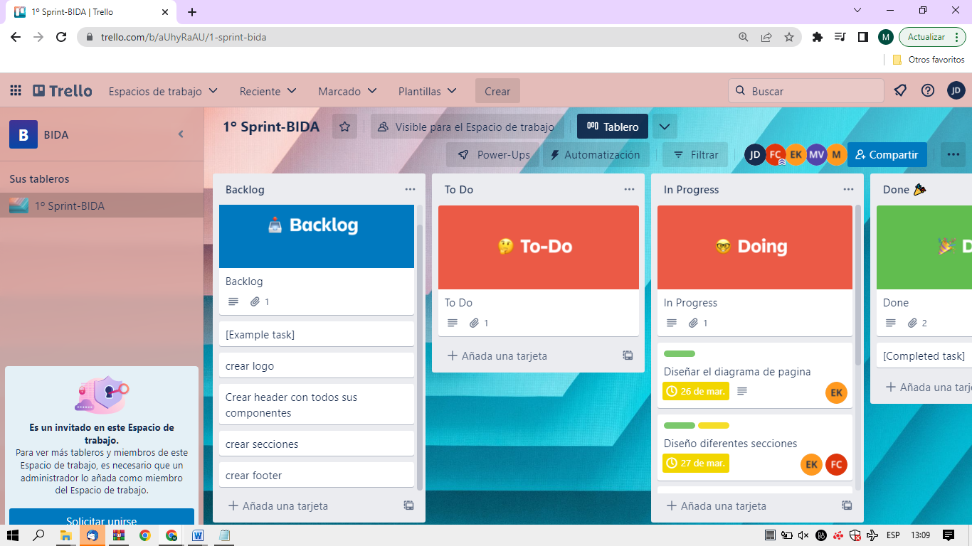

Figura 1

Al finalizar la reunión de Planificación realizamos la asignación de tareas y pusimos los plazos de vencimiento de las mismas contemplando aquellas que tuvieran alguna correlación con las tareas de otro integrante del equipo en función de las dependencias que tuvieran los componentes de la UI con el desarrollo de cada uno de nosotros.

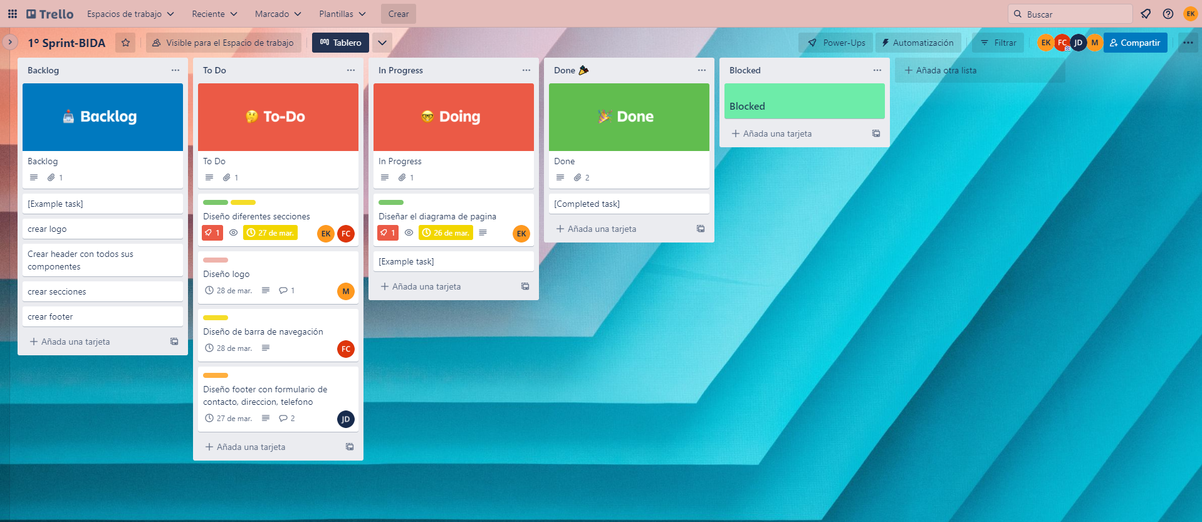

A partir de este punto pautamos la reunión via meet de nuestra Reunión diaria de este Sprint. El objetivo de esta reunión es detectar impedimentos y bloqueos. En ella se plasman las tareas y su progreso. Nos sirve para ponernos al día de la evolución de las tareas asignadas a cada integrante limar dificultades y colaborar para apuntalar a aquel compañero que se hubiese encontrado con trabas que lo estaban demorando. La duración de la reunión diaria es aproximadamente de 15 minutos y asistimos todos, Enrique en su doble rol de Work Team Menber y scrum master y y Fabricio quien excepcionalmente asume su doble rol de product owner.

Reunión Diaria 1:

1. Enrique utilizó una app on line para pasar a formato digital el croquis del diseño de nuestra página y los componentes que la integrarán. El trabajo quedo según se ve en la Figura 2.

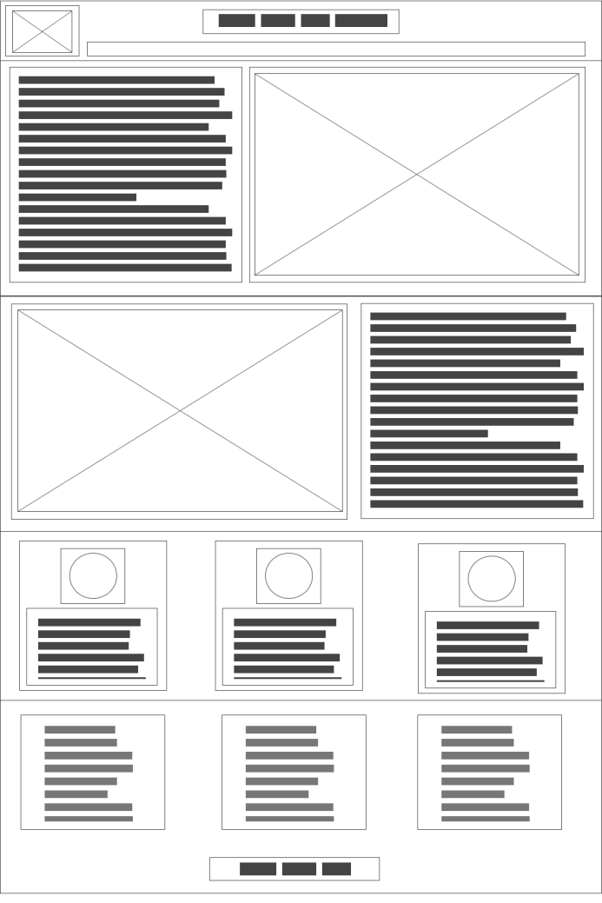

1. Fabricio planteo como encarará el desarrollo del HTML conjuntament con Fabricio basados en el croquis de los componentes que integran la UI aprobado por todos nosotros.
2. María Jose mostro varias líneas de trabajo estéticas para aunar criterios con todos nosotros y empezar a trabajar en el desarrollo final del logo.
3. Jose planteo sus progresos con el contenido del footer y planteo la necesidad de hacer una consulta legal a un asesor externo

